实验报告

课程名称 | 《算法分析与设计》 | 实验日期 | 年 月 日 至 年 月 日
学生姓名 | 陶玮 | 所在班级 | 计算机184 |  |  | 学号 | 2018212212019
实验名称
实验地点 |  |  |  | 同组人员 | 无

问题
有一张无向图，该图有n个顶点，至少n-1条边。每条边都有相应的权重，计算经过所有点的权重相加最小的路径。

解析
将顶点a1设为起点，a1加入集合U{}中（U{}为记录已经经过的顶点），寻找与U{a1}相连并且不构成回路权值最小的边<a1,an>,将an加入集合U{a1},形成U{a1,an},寻找与集合U{a1,an}相连的不构成回路权值最小的边，重复操作直到全部的顶点被找完。
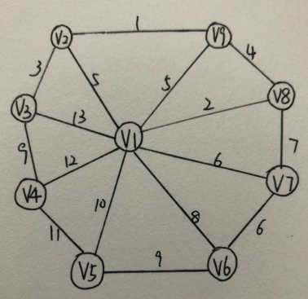
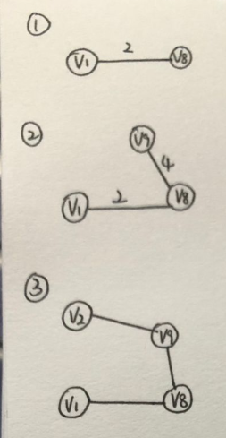
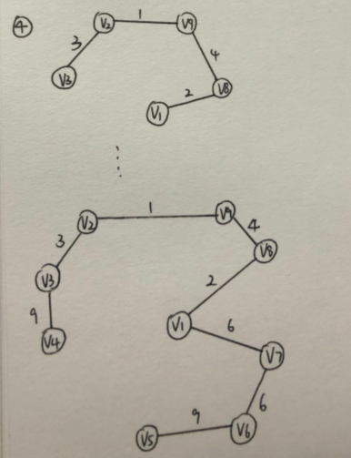

设计
//根据顶点本身数据，判断出顶点在二维数组中的位置
int LocateVex(MGraph G, VertexType v) {
int i = 0;
//遍历一维数组，找到变量v
for (; i < G.vexnum; i++) {
if (G.vexs[i] == v) {
return i;
}
}
return -1;
}

//构造无向网
void CreateUDN(MGraph* G) {
scanf_s("%d,%d", &(G->vexnum), &(G->arcnum));
for (int i = 0; i < G->vexnum; i++) {
scanf_s("%d", &(G->vexs[i]));
}
for (int i = 0; i < G->vexnum; i++) {
for (int j = 0; j < G->vexnum; j++) {
G->arcs[i][j].adj = INFINITY;
G->arcs[i][j].info = NULL;
}
}
for (int i = 0; i < G->arcnum; i++) {
int v1, v2, w;
scanf_s("%d,%d,%d", &v1, &v2, &w);
int m = LocateVex(*G, v1);
int n = LocateVex(*G, v2);
if (m == -1 || n == -1) {
printf("no this vertex\n");
return;
}
G->arcs[n][m].adj = w;
G->arcs[m][n].adj = w;
}
}

//找出权值最小的边的数组下标，并间接找到此边的终点顶点。
int minimun(MGraph G, closedge close) {
int min = INFINITY;
int min_i = -1;
for (int i = 0; i < G.vexnum; i++) {
//权值为0，说明顶点已经归入最小生成树中；然后每次和min变量进行比较，最后找出最小的。
if (close[i].lowcost > 0 && close[i].lowcost < min) {
min = close[i].lowcost;
min_i = i;
}
}
//返回最小权值所在的数组下标
return min_i;
}

//普里姆算法函数，G为无向网，u为在网中选择的任意顶点作为起始点
void miniSpanTreePrim(MGraph G, VertexType u) {
int k = LocateVex(G, u);
for (int i = 0; i < G.vexnum; i++) {
if (i != k) {
theclose[i].adjvex = k;
theclose[i].lowcost = G.arcs[k][i].adj;
}
}
theclose[k].lowcost = 0;
for (int i = 1; i < G.vexnum; i++) {
k = minimun(G, theclose);
printf("v%d v%d\n", G.vexs[theclose[k].adjvex], G.vexs[k]);
theclose[k].lowcost = 0;
for (int j = 0; j < G.vexnum; j++) {
if (G.arcs[k][j].adj < theclose[j].lowcost) {
theclose[j].adjvex = k;
theclose[j].lowcost = G.arcs[k][j].adj;
}
}
}
printf("\n");
}

分析
普里姆算法的运行效率只与连通网中包含的顶点数相关，而和网所含的边数无关。所以普里姆算法适合于解决边稠密的网，该算法运行的时间复杂度为：O(n2)

源码
https://github.com/kekekeQWQ/-1-1

